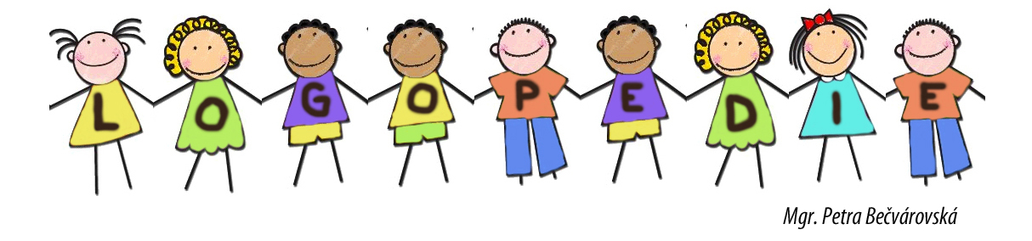
Hlásky CSZ
Při vyslovování této skupiny hlásek máme zoubky položené na sobě (důležité je, aby nebyl příliš tvrdý skus, předkus atd.). Jazýček nám tlačí na spodní zoubky, pusinku máme do širokého úsměvu.
Motorická cvičení:
- Jazyk přidržíme za dolními zuby s počítáním do 5.
- Zvoneček – jazykem pohybujeme ze strany na stranu. Jazyk zastavíme v koutku na 3 vteřiny.
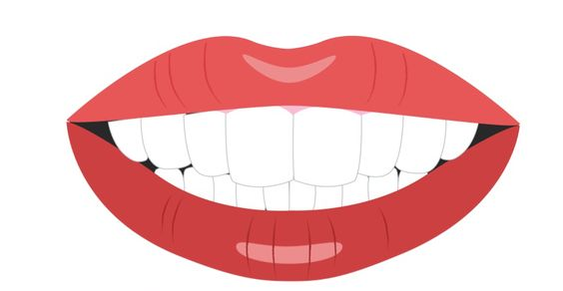
- Čistění zubů – jazykem přejíždíme za dolními zuby ze strany na stranu.
- Zoubky na sebe, úsměv – zuby jsou vidět.

HLÁSKA C
Při vyvozování hlásky C musí být zuby stisknuté na sobě (přirozeně, skus nesmí být nakřivo, nebo s předsunutou bradou, apod.). Rty jsou v širokém úsměvu a špička jazyka tlačí na spodní řezáky.
Dítě takto nastaví mluvidla a zkouší šeptem vyslovovat hlásku T (TY). Pokud mírně zatlačí ozve se hláska C. Hláska C se cvičí nejprve na konci, až poté na začátku.

slabiky: áC, éC, íC, óC, úC
slova:
chlapec, palec, pec, klec, koberec, pulec, plavec, vrabec, lovec, kopec, věnec, pletenec, kanec, konec, toulec, tanec, věc, palác, tác, bác, moc, nemoc, pomoc, krajíc

slabiky: CA, CE, CI, CO, CU
slova:
cín, cíp, cink, cinká, civí, cihla, cibule, cívka, cizí, citlivý, cep, cepy, cena, celý, celá, celé, cela, cement, cedník, celer, céva, celek, cesta, cáká, cape, capká, candát, cáká, co?, cop, copy, copánek, copak, cokoliv, courá, couvá, cupitá, cumel, cuchá, cumlá, culí, culík, culíky, opice, lavice, hadice, Vánoce, vejce, udice, více, v noci, ovce, ovoce, plavci, domácí, ocet, palice, ocel, ptáci, Lucka, placky, packy, necky, pecky, Micka, cvik, cvak, cvaká, chci, nemocný, no- cleh, úcta, vůdce, poctivec, sladce, lehce, pomocnice, otcův, matce, nemocnice

Věty:
Lucka má copánky. V kleci jsou ptáci. V peci pečeme chleba. Máme dvacet vajec. Slepice snáší vejce. Alice cinká zvonečkem. Volám o pomoc. Pomoc! Pomoc! U pece máme poklice. Na lavici je hrnec. V ovoci jsou pecky. Hafík dává pac. Micka má bílé packy.

HLÁSKA S
Hlásku S vyvozujeme buď nápodobou a to tak, že dítě nastaví mluvidla stejně jako u hlásky C a napodobí zvuk „hada“ SSS. Pokud se nedaří nápodobou můžeme využít hlásku C. Dítě stiskne zuby, rty vytvoří úsměv, jazyk opře o spodní řezáky a prodlouženě vysloví hlásku CSSSS – ozve se SSSS.
Slabiky: SA, SE, SI, SO, SU ÁS, ÉS, ÍS, ÓS, ÚS

Slova:
nos, pás, dnes, ves, pes, vous, lis, kos, kus, hlas, dopis, u nás, nápis, bos, los, kokos, vlas, kompas, podpis, kolos, mráz, peníz, kaz, autobus, globus, jas, bas, sýr, syn, sytý, sype, sýkora, sysel, sypký, sele, seno, sedí, sedne, sedák, sedlák, selka, seká, sekaná, sekačka, sedátko, sova, souká, sojka, solí, sob, sobí, sobi, sobec, sůl, sup, sud, sudička, super, sundá, sužuje, sudička, stan, staví, Standa, Stella, stele, sladký, sladká, sladké, sláva, slaví, slupka, slouží, sluha, svůj, svoje, svah, svačí, svačina, spí, spánek, spoří, schody, schová, schopný, skok, skoba, sklo, skoupí, skokan, sklenice, slon, slovo, slovník, sláma, postel, kostel, miska, maska, most,

Věty:
Soňa spí v posteli. Pes nese kost. Na míse máme maso. Sova houká v lese. Venku padá sníh. Je tam spousta sněhu. Postavíme si stan u lesa. Standa chodí do lesa na houby. Sněs tu svačinu! Standa posílá balík. Kos sedí vysoko na stromě. Houslista hraje na housle. V listopadu padá listí.

HLÁSKA Z
Hlásku Z můžeme také vyvozovat nápodobou a nebo využijeme k vyvození hlásku S. Opět je nutné, aby dítě mělo stisknuté zuby, rty vytvářely široký úsměv a jazyk tlačil na spodní řezáky. Při takovém postavení mluvidel vys- lovíme hlásku SSS a přidáváme hlas, zkoušíme posadit hlas hluboko. Lépe se daří tuto znělost vytvořit, když si dítě ohmatá vibrace na bradě. U hlásky S není znělost na bradě cítit, zatímco u hlásky Z ano.
slabiky: ZA, ZE, ZI, ZO, ZU, áZ, éZ, íZ, óZ, úZ

Slova:
zip, zima, zívá, zisk, zinek, Zita, Zina, zídka, zeď, zedník, zelí, zebe, zem, zelený, zelenina, zelený, zedník, záda, za- dat, zatím, zase, zalévá, zamyká, zavolá, zátka, zadní, zahradník, závodník, závodí, zajímavý, základ, základna, zá- plava, zápalka, zábava, zob, zobe, zobák, zoo, Zoja, zouvá, zoubek, zuby, zoufalý, zuby, koza, vozí, vozík, veze, vozí, , vázy, váza, chůze, meze, na voze, na noze, blůza, lezou, vezou, zbytek, zbude, zbojník, zabouchá, zde, zdola, zdobí, Zdeněk, Zbyněk, zdaleka, zjev, zjevení, zlý, zlo, zloba, zhoupne, zhubne, zlato, zloděj, zlobí, zmije, zmatek, zmatený,
znak, znakový, známka, známý, zvon, zvonek, zvoní, zvolí, zvykne, zvyklý, zve, kůzle, hnízdo, vzadu, jizva, pozvání, jazyk, kamzík, muzika, muzikant, v úloze, mezitím
Věty:
To je zima. Zuzana veze vozík. Koza má ráda zelí. Moucha dělá bzzzz. Zuzana má zelený kabát. Zvonek zvoní. Zelí je zdravá zelenina. Honzík si hází. V zoo žije zebra, bizon, gazela a jiná zvířata. Zouváme si boty.. V peněžence nosíme peníze. Bolí mě zuby.

